**"День пожилого человека"**

День пожилого человека.

                                 Ничто на земле не проходит бесследно.

   Первого октября  во всём мире отмечается День пожилых людей.  Об уважении ко всем членам общества, признании их заслуг и значимости их труда говорит тот факт, что в нашей стране, наряду со многими праздниками и памятниками,  введен безусловно волнующий и приятный для многих праздник — День пожилых людей. Эти люди всю жизнь отдали труду, воспитанию детей, которые, приняв у них эстафету, продолжают начатое ими.

  В этот день КГУ «Куропаткинская средняя школа» принимала у себя виновников этого праздника.   Этой встрече были рады и ученики, которые приготовили свои поздравления, учителя, и  старшее поколение  нашего села.

  Тихо звучала песня «Как молоды мы были», рассаживались наши милые ветераны педагогического труда и работники школы, волновались дети.

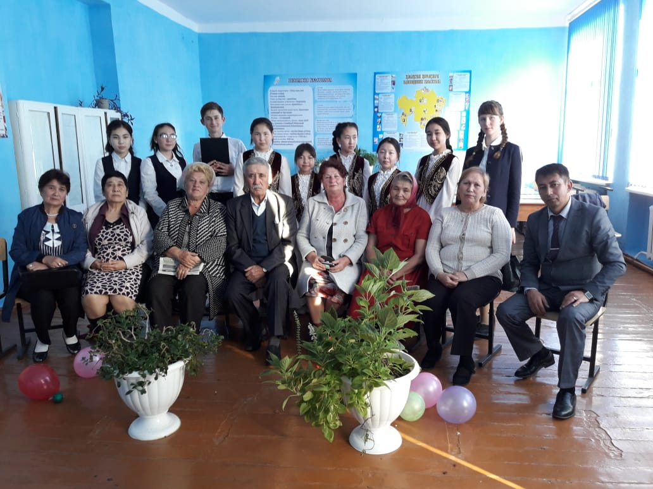

  Праздник  открыли своим выступлением ученики 1-2 классов Серікқызы Айгерім, Кенжебеков Азат, Газиева Ясмин и Лузгина Дарья, они прочитали нежные стихотворения о людях пожилых, но с сердцами  молодых.

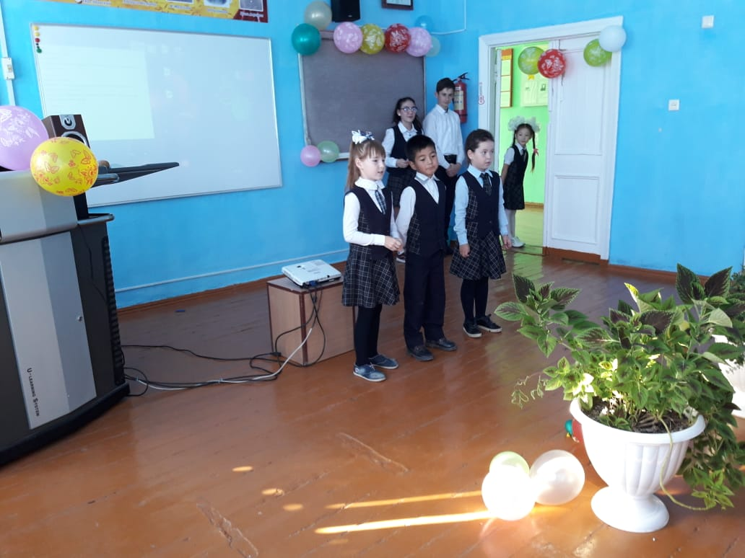 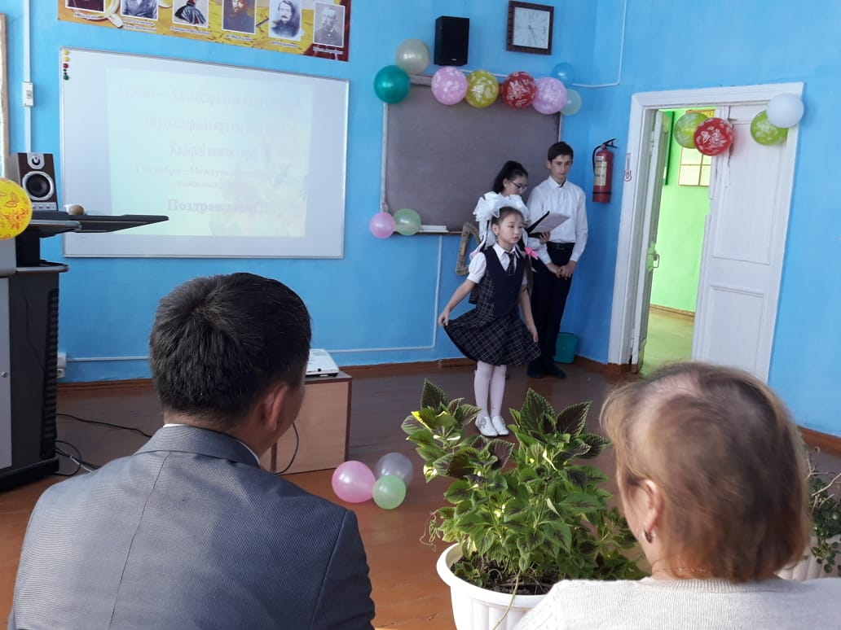

   С приветственными словами выступил директор школы Талдин Жандос Серикович. Он отметил, что таких людей с одухотворёнными, красивыми лицами, невозможно назвать пожилыми, и что они являются примером для нашего поколения, что мы гордимся вами.

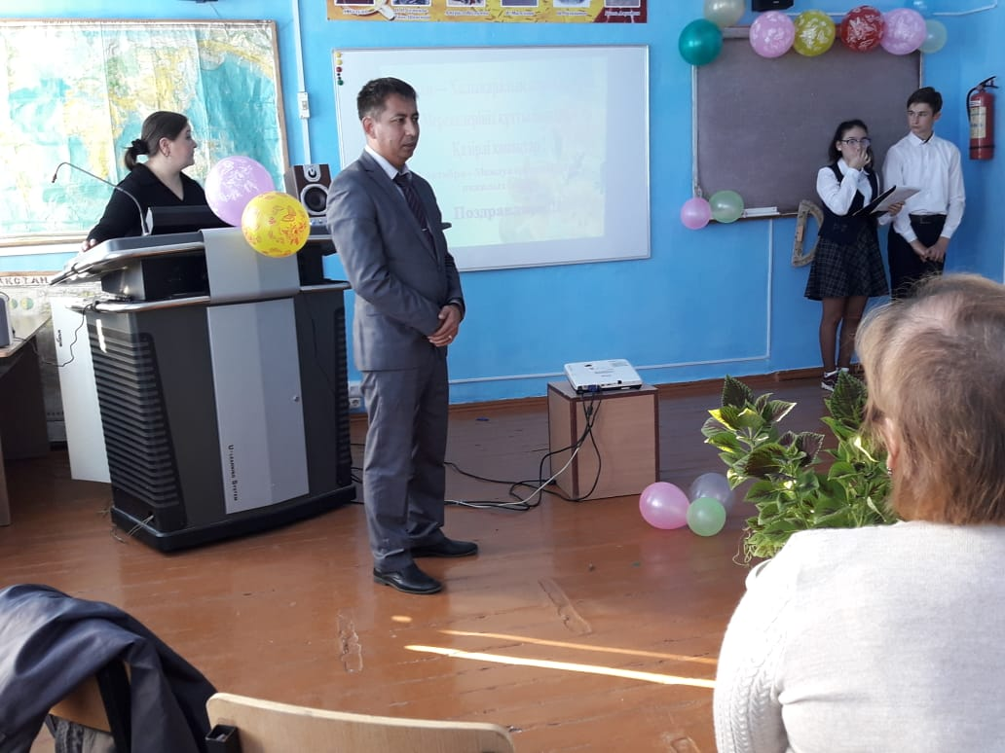

  Директор в своём поздравлении пожелал, чтобы ничто не омрачало будни, а праздники сопровождали каждую минуту, любовь ваших детей и смех ваших внуков наполняли радостью душу.

  Со своими праздничными номерами выступили ученики 8-9 классов Балтемирова Жаната, Карбай Дильназ, Каирбекова Гульшат, Салимжан Асемгуль, Айтмуханова Дильназ, Тасыбаева Аружан, Фрибус Арина, Гелемгаип Айсулу, Вахитова Сабина, Каиржан Нураим и Габуния Родион. Ученики читали стихотворения, пели песни, танцевали; гости в знак благодарности громко аплодировали.

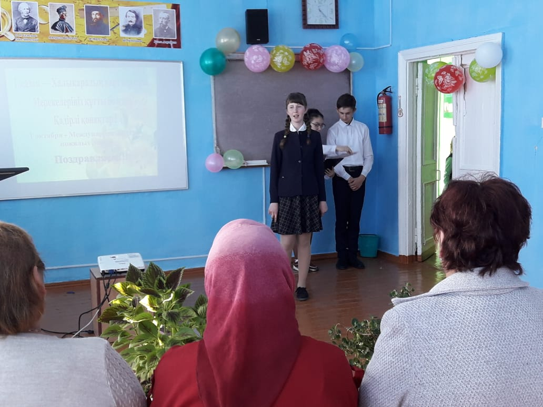 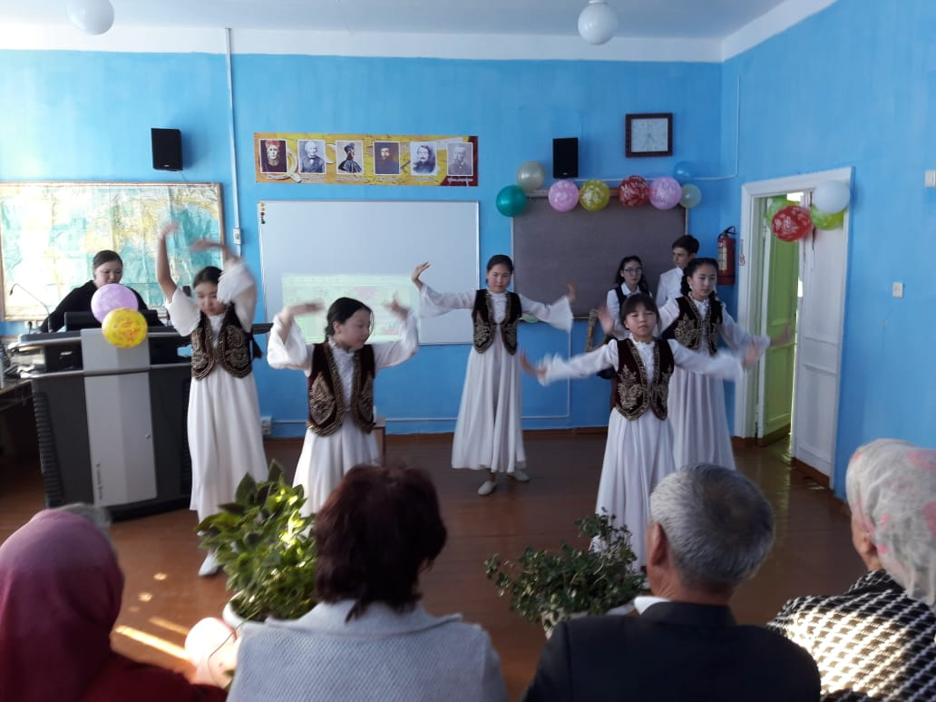

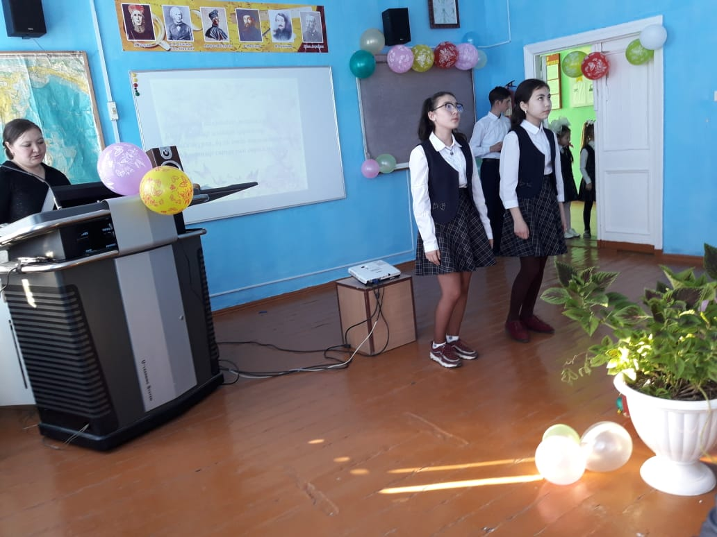 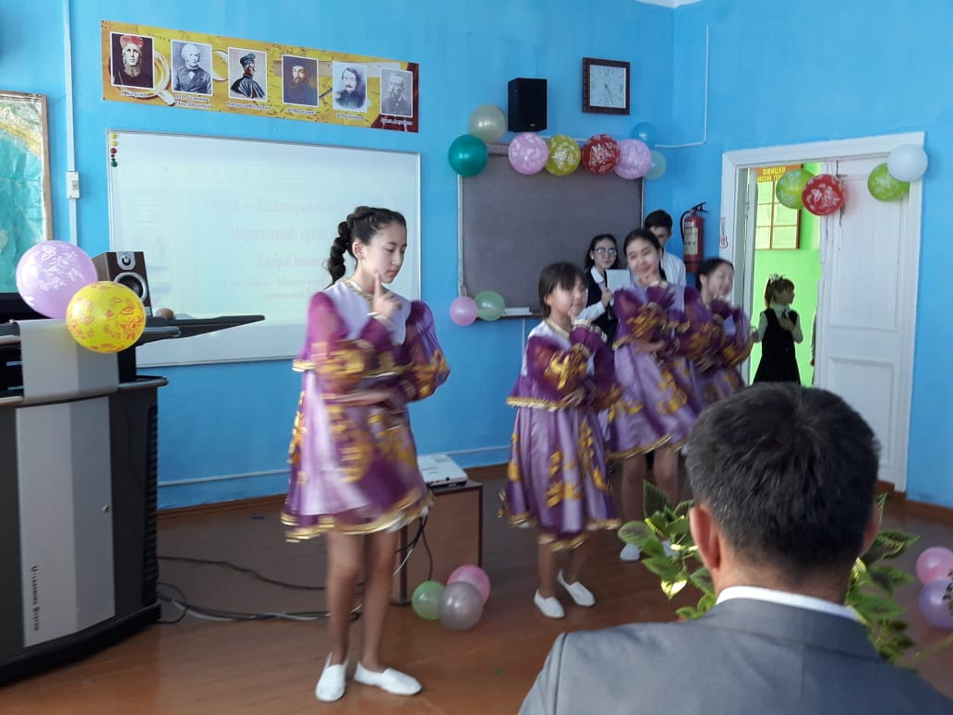

  Много тёплых слов прозвучало в адрес ветеранов педагогического труда и работников школы. Но ведущие ещё раз решили убедиться в том, как их любят, предложили посмотреть видео – ролик «Дорогие мои старики», посмотрев видео-ролик наши ветераны прослезившись пожелали нашему молодому поколению здоровья, счастья и что они очень рады нашему выступлению. И солнышко начало согревать всех присутствующих своими лучиками.

     Бабушке - солнышко, дедушке - стих,

     Много здоровья вам на двоих,

     Счастья желаем еще на два века,

     С днем пожилого вас человека!

  Завершалась праздничная встреча, которая объединила в себе три поколения.  Всем присутствующим было организовано чаепитие.

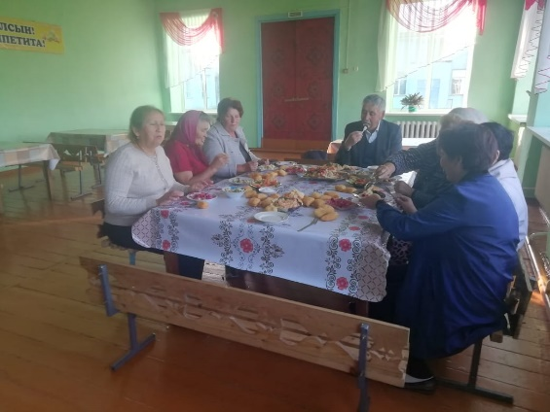

  В толковом словаре написано: «пожилой – начинающий стареть», только начинающий. Поэтому, живите под девизом: «Лет до ста расти вам без старости». Здоровья вам, благополучия и внимания. Низко кланяемся вам, живите долго, вы нужны нам. Ведь вы наша история, наши радости и победы!



Старшая вожатая

КГУ «Куропаткинская СШ»

Жамухамбетова Г.К.